AVALIAÇÕES 2019.1
PROFESSOR (A): DATA: 09/10 /2022
ALUNO (A): _ _ _ _ _ _ _ _ _ _ _ _ _ _ _ _ _ _ _ _ _ _ _ _ _ _ _ _
TURMA: MATRÍCULA:_____________________ __________________
TIPO DE PROVA:

DISCIPLINA

CURSO
Adilson Lopes
_______________________
INFORMAÇÕES IMPORTANTES:
1ª) A avaliação somente poderá ser entregue depois de decorrido 50 minutos de seu início. A entrada após esse tempo só será permitida se nenhum aluno tiver saído da sala.
2ª) Não é permitido o uso de telefones celulares nem de equipamentos eletrônicos. O uso de calculadoras individuais deverá ser previamente autorizado pelo professor titular da disciplina,
3ª) Utilize caneta esferográfica azul ou preta. Provas entregues escritas a lápis NÃO serão corrigidas.
4ª) Será atribuída nota zero ao aluno que devolver sua prova em branco, independentemente de ter assinado ou não a Ata de Prova.
5ª) Ao aluno flagrado em “FILA” ou que facilite outro a “FILAR”, mesmo que já esteja do lado de fora da sala de aula, será atribuído nota zero e, mediante representação do professor, responderá a Procedimento Administrativo Disciplinar, com base no Código de Ética.
6ª) A revisão da prova será realizada APENAS na próxima aula. O aluno faltoso à revisão coletiva em sala poderá requerer a segunda revisão de prova, em até 72h, após o dia de entrega. No caso da Avaliação final, após a postagem da nota no Portal Acadêmico, em até 72h, o pedido de revisão dar-se-á mediante o pagamento de taxa no CRA. Não há entrega e revisão coletiva de prova FINAL.
7ª) Não é permitida consulta de qualquer natureza, EXCETO quando autorizada pelo professor titular da disciplina.
8ª) Não será permitido o empréstimo de qualquer material entre os alunos, mesmo daqueles que já tenham terminado as provas.
9ª) Não será aceito resposta em papel não autorizado pela Instituição de Ensino.
10ª) Não é permitido o uso de corretivo. Escreva com letra legível. No caso de erro, risque, com um traço simples, a palavra, a frase, o trecho ou o sinal gráfico e escreva o respectivo substitutivo. Lembre-se: parênteses não podem ser usados para tal finalidade.



QUESTÃO 01: (1,0 Ponto) Conceitos Básicos
Assinale a alternativa correta: São características que permite diferenciar um objeto do outro.
A | MÉTODO
B | VISIBILIDADE
C | OBJETOS
D | ATRIBUTOS
E | CLASSE

QUESTÃO 02: (1,0 Ponto) Conceitos Básicos
Assinale a alternativa correta: Representa uma atividade que um objeto de uma determinada classe pode executar.
A | MÉTODO
B | VISIBILIDADE
C | OBJETOS
D | ATRIBUTOS
E | CLASSE

QUESTÃO 03: (2,0 Ponto) Conceitos Básicos
Assinale a alternativa correta: Estrutura que representa um conjunto de características e comportamentos de um determinado objeto
A | MÉTODO
B | VISIBILIDADE
C | OBJETOS
D | ATRIBUTOS
E | CLASSE

QUESTÃO 04: (6,0 Ponto) Conceitos Básicos
Utilizando o ambiente de desenvolvimento Java, criei um programa para representar a figura apresentada na questão 4.

CadeiraGiratória (Objeto)
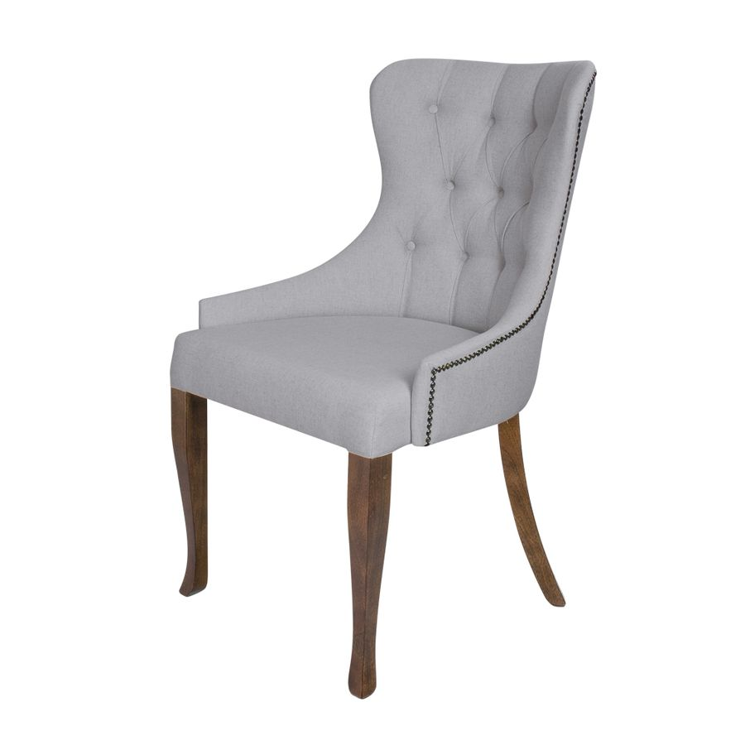
Mobiliário (Classe)
Custo, altura, peso, preçounitario, quantdepernas, cor (Atributos)

